2023-cü il 7 mart vəziyyəti ilə
Gürcüstanın üzvi qanunu
Gürcüstanın dövlət rəmzləri haqqında

Maddə 1. Qanunun tətbiqi sahəsi
Bu qanun Gürcüstan Konstitusiyasının 2-ci maddəsinin 4-cü bəndinə uyğun olaraq Gürcüstanın dövlət rəmzlərini - Gürcüstanın dövlət bayrağını, Gürcüstanın dövlət gerbini və Gürcüstanın dövlət himnini təsbit edir.
Maddə 2. Gürcüstanın dövlət bayrağı
1. Gürcüstanın dövlət bayrağı düzbucaqlı ağ parçadır, hansının ki mərkəzi hissəsində bayrağın hər dörd tərəfinə birləşdirilən düzbucaqlı böyük qırmızı xaç təsvir edilmişdir. Xaçın şaquli-üfüqi qolları ilə ayrılan düzbucaqlılarda eyni rəngli dörd Bolnisi-Katsxi xaçı təsvir edilmişdir. 2. Gürcüstanın dövlət bayrağının təsviri və standart ölçüləri bu qanunun 1 və 2 nömrəli əlavələrində müəyyən edilmişdir.
Maddə 3. Gürcüstanın dövlət gerbi
1. Gürcüstanın dövlət gerbi dövlət gerbi şəklində və kiçik dövlət gerbi şəklində göstərilir.
2. Dövlət gerbi heraldik qalxandır, hansının ki üzərində qırmızı sahədə qızıl xaçlı, gümüş nizəli, gümüş əjdahanı məhv edən, qızıl dəbilqəli, gümüş atlı - müqəddəs Giorgi təsvir edilmişdir. Qalxan İveriya (Gürcü) tacı ilə bəzədilib. Üzümün stilizə olunmuş ornamentinin əsasında qalxan daşıyan iki qızılı şir dayanır. Əsası gümüşü-qırmızı şüar lenti ilə örtülmüşdür (üst üz - gümüşü, tərs - qırmızı). Lentin gümüşü sahəsində boz rəngli gürcü mxedruli əlifbası ilə şüar yazılmışdır: “Güc birlikdədir”. Lentdə, şüar yazısının əvvəlində və sonunda qırmızı rəngli heraldik xaçlar təsvir edilmişdir.
3. Kiçik dövlət gerbi heraldik qalxandır, hansının ki qırmızı sahəsində sonu qızıl xaçla bitən gümüş nizə ilə gümüş əjdahanı məhv edən, qızıl dəbilqəli, gümüş atlı - müqəddəs Giorgi təsvir edilmişdir. Qalxanda İveriya (Gürcü) tacı var.
4. Dövlət gerbinin və kiçik dövlət gerbinin təsvirləri bu qanunun 3 nömrəli əlavəsində müəyyən edilmişdir.
Maddə 4. Gürcüstanın Dövlət Himni
Gürcüstanın dövlət himninin mətni və musiqisi bu qanunun 4 və 5 nömrəli əlavələrində müəyyən edilmişdir.
Maddə 5. Qanunun qüvvəyə minməsi
Bu qanun Gürcüstan prezidentinin növbəti seçkilərində seçilmiş Gürcüstan prezidentinin and içməsindən sonra qanuni qüvvəyə minsin.

Gürcüstan prezidenti Giorgi Marqvelaşvili
Kutaisi,
14 Noyabr 2018-ci il.
N3724-IS

Əlavə №1
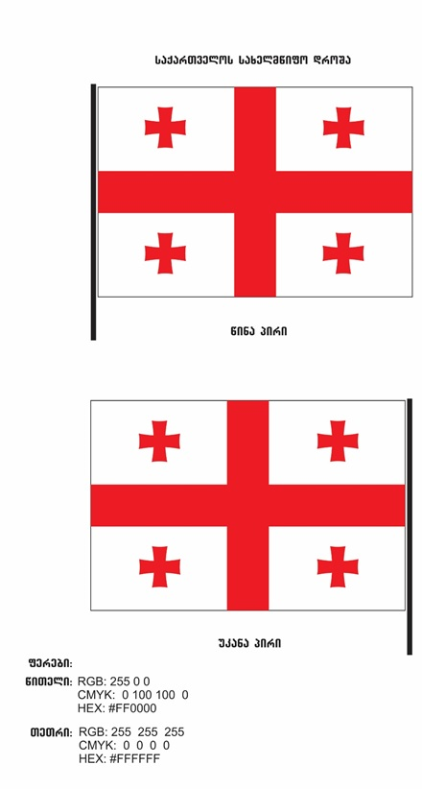
Əlavə №2

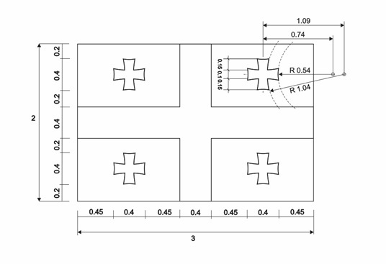

Dövlət Gerbi Əlavə №3
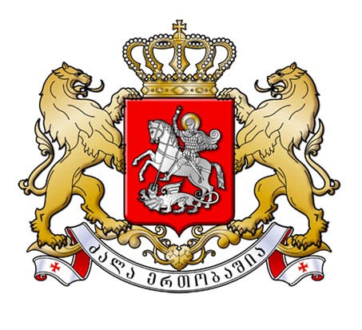
Kiçik Dövlət Gerbi
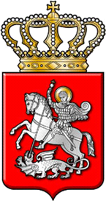
Əlavə №4

Gürcüstanın Dövlət Himni

„Azadlıq“

David Mağradzenin şeiri

Mənim ikonum vətəndir,
Rəsmim bütün ölkədir,
İşıqlandırılmış dağ-aran,
Tanrının payına düşmüşdür.
Bu gün bizim azadlığımız
Gələcəyi tərənnüm edir,
Səma ulduzu yüksəlir
Və iki dənizin ortasında parlayır,
Şöhrət azadlığa
Azadlığa şöhrət.

Əlavə №5
